Практическая работа 5. Создание Google таблиц.

Цель: Создание и редактирование электронных таблиц, ввод формул в таблицу.
Задание 1.
Составить таблицу, содержащую в себе: ФИО, дату рождения, количество записей 30.
Вычислить поле : возраст,
Определить является ли человек совершеннолетним/не совершеннолетним.
Посчитать количество совершеннолетних /не совершеннолетних.
https://docs.google.com/spreadsheets/d/1POZfGvoR0NN5W5KyifncoVWbXW5ZbivL9OKUccx8WNU/edit?usp=sharing
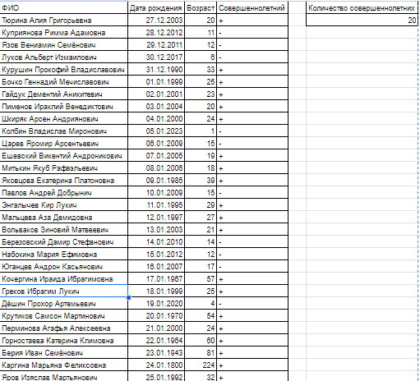

Где формулы:
Возраста:
=РАЗНДАТ(B2;СЕГОДНЯ();"Y")
Совершеннолетний:
=ЕСЛИ(C2>=18;"+";"-")
Количество совершеннолетних:
=СЧЁТЕСЛИ(D2:D31;"+")

Задание 2.
Составить 3 таблицы: Склад, Покупатель, Покупка.
В таблице Склад указать такие поля как:
№, Продукт, Цена, кол-во на складе.
В таблице Покупатель указать такие поля как:
№, ФИО, должность, наименование компании.
В таблице Покупка указать такие поля как:
№, продукт, покупатель, кол-во, стоимость (вычисляемое поле).
Предусмотреть проверку кол-во продуктов в таблице Покупка и Склад.
https://docs.google.com/spreadsheets/d/1j0dhMG-YAyelEkAwiv45OAptfjBENS0XlwAsbZvAoQY/edit?usp=sharing
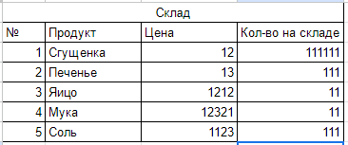
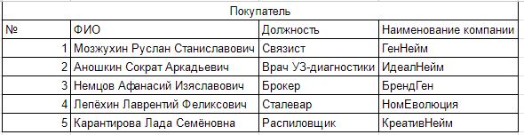
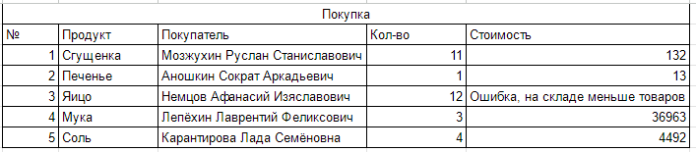
Где формулы:
Стоимость:
=ЕСЛИ (N3>D3;"Ошибка, на складе меньше товаров"; N3*C3)

Задание 3.
Вычислить значения выражения по индивидуальному варианту.
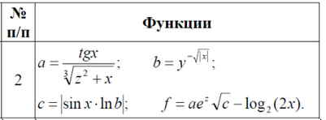
https://docs.google.com/spreadsheets/d/1N4BZRU4QLpealognvbPrYNGrXWrvTr5IXhKiuXFAdic/edit?usp=sharing
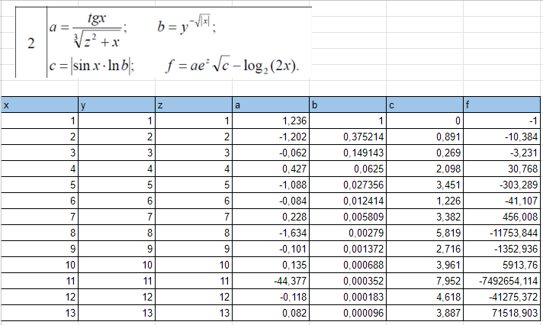
Где x,y,z - вводятся лично
a,b,c,f – вычисляются по формулам:
a:
=ОКРУГЛ(TAN(A8)/(СТЕПЕНЬ((СТЕПЕНЬ(C8;2)+A8);1/3));3)
b:
=ОКРУГЛ(СТЕПЕНЬ(B8;-СТЕПЕНЬ(ABS(A8);1/2));6)
c:
=ОКРУГЛ(ABS(SIN(A8)*LN(E8));3)
f:
=ОКРУГЛ(D8*EXP(C8)*СТЕПЕНЬ(F8;1/2)-LOG(2*A8;2);3)

